出國報告（出國類別：會議）

2014年歐洲身心醫學會年度研討會：
「關懷與治療：ㄧ個身心醫學的整合性介入」

服務機關：高雄榮民總醫院
姓名職稱：周學智副主任
派赴國家：羅馬尼亞
出國期間：103年 6月 24 日至103年 6月 29 日
報告日期：103年 7月 24 日

參加2014年歐洲身心醫學會年度研討會及海報發表研究成果報告
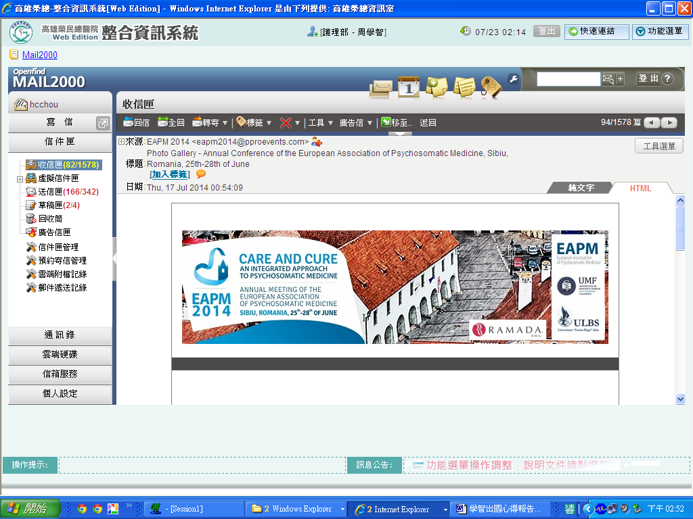

一、參加國際會議目的
此行係參加2014年06月25日至06月28日在羅馬尼亞錫比烏舉辦的2014年歐洲身心醫學會年度研討會(Annual Meeting of The European Association of Psychosomatic Medicine，簡稱EAPM)，今年的主題是「關懷與治療：ㄧ個身心醫學的整合性介入」（Care and cure: an integrated approach to psychosomatic medicine）。臨床上因為病人狀況變化多端，身心交互影響，因此參加本次國際研討會議的目的，是期待透過多專科專業團隊相關研究，了解身心醫學專業的最新發展，透過與會者的分享，吸取身心醫學專業新知與技能，運用於臨床照護，協助團隊人員共同解決病人問題。
二、參加國際會議過程
此研討會開始於2014年6月25日，共有來自世界各地35個國家，約300位相關領域的專業人員與會，會議期間安排了150篇左右的口頭發表、90篇海報展示，19個專題討論會。此次會議地點安排在羅馬尼亞錫比烏，也深具意義，因該城市除了擁有豐富的世界文化遺產外，還是一個於十三世紀即開始發展安寧照顧機構的重要城市。
會議中多國學者係以年長者為研究對象提出報告，包含評估年長者身心健康相關因素的探討，及維持身心健康因素的研究成果，其中德國學者所作跨國研究中發現，一般年長者常伴隨有三種以上多重疾病，包含心臟、免疫、新陳代謝等各式慢性疾病，故以往採單一疾病的管理模式，已不適用於現今年長者的照護，而影響年長者身心健康因素很多，包含是否獨居、社經狀況可否安心養老等社會因素，自覺健康、記憶力是否持續減退、憂鬱症狀等心理因素，出現多重疾病、體重減輕、睡眠困擾、身體活動功能障礙等生理因素。要了解年長者問題，可從簡單的詢問、評估他們肌肉力量、身體狀況、是否常覺軟弱無力、慾望與需求是否滿足等，到探討其生理層面，如疾病的嚴重度與複雜性，心理層面，如是否出現憂鬱症狀與對週遭人所提出的建議是否接受與順從等，社會層面則包含評估其社交網絡是否改變，是否呈現不穩定狀況，最後於健康照護層面，可以評估所在地區醫療機構就醫完善便利與轉診制度健全等。因此，朝向具個別且獨特性的照顧模式發展，確有其迫切與必要性。
評估身心健康可採用WHO幸福指數（Well Being Index），其中涵蓋了1.好心情(good spirit)與放鬆(relaxation)，2.具有活力，擁有充分休息，當醒來時感到精神飽滿，活力充沛，3.對週遭事物充滿好奇心，感到興趣等。另外隨著時代轉變，憂鬱症也儼然成為老年人常見的心理疾病，羅馬尼亞的學者研究中發現，年長者的年齡、健康狀況、神經質的人格特質及抽菸習慣上，是憂鬱症持續發生的危險因子。
EAPM會中，包含澳洲等多國學者研究中亦發現，對年長者而言，當其能享受飲食、有好睡眠及自覺常處於放鬆狀況與擁有好的人際關係時，都會讓年長者感到幸福（will-being），應該就是時下時髦的名詞「小確幸」吧，但當年長者處於疼痛、憂鬱、認知困難或行動困難，如髖關節骨折導致不良於行，無法正常活動時，均會影響其身心健康，導致幸福感逐漸消失。當然給予年長者自主權及最大自由度，發展個別性的照顧措施，讓他們可以隨心所欲的去探視老朋友、去吃想吃的飲食、自由自在的過生活，而無需為柴米油鹽醬醋茶煩惱，也能增進年長者身心健康，達到生活品質的促進。
會中多國學者研究還建議要成功老化，就必須先了解老化的壓力源：其中包含失去老友，特別是跟自己是同一年代的朋友，家庭支持系統變的薄弱甚至消失，失去對自己來說具有價值與意義的角色，可能會導致自我價值、自我認同感的幻滅，無法掌握自己的經濟或是手邊的錢不夠自己養老、身體功能及認知能力一路下滑、身體虛弱甚至無法自主控制，多重疾病纏身與面臨死亡。雖然一般而言，年長者但會隨著年齡的增長，身心健康逐漸降低，但與會學者提出年長者身心功能性的健康，取決於老化早期，若能儘早關注年長者身心健康狀況，將可達到成功老化的目標。6月28日研討會最後一天課程中，有一場關於如何有效得知病人身心症狀的特別演講，主講者提到唯有當我們以病人為中心，透過愛與關懷（Love and care）最重要信念，才能有效得知病人的身心狀況，提供最佳的解決良方。而此正是我們所提倡Watson關懷理論的核心照護。
本人此次係以「某醫學中心成人加護病房-非計畫性氣管內管是否滑脫原因病例對照之研究」為題，被大會安排於第一場的海報發表，發表中，有多位學者對此議題甚感興趣，我們彼此做了多方討論，也針對如何讓有氣管內管病人減少自拔，東西方文化不同所作處置不盡相同提出意見交換。
三、參加國際會議心得
有機會出國參與國際學術研討會，認識來自世界各地跨領域的學者、專家，藉由研討會中與會者提出的精闢演講及研究成果，除了可以了解各國臨床實務現況及研究趨勢外，也提供了一個平台，進一步達成國際交流，對我而言是個期待許久難得的機會。
透過研討會了解各國對於年長者相關研究，非常重視，研究內容多元且非侷限於單一地區，隨著高齡時代來臨，臨床所照顧的病人，常為年長者，因著生病住院，讓他們面臨為疾病所苦的困境，臨床上當然以救治身體疾病為第一要務，照顧過程中，很多時候因忙碌會讓我們只注意到病人身體功能是否改善，這次研討會中學者提到愛與關懷（Love and care），正是Watson關懷理論所提及「passage to the heart」，照顧過程中需要投入包含：發展助人與信任感的人際關係，促進並接受病人對正向和負向感受的表達、提供支持性、保護性及矯正性的心理、生理、社會文化及靈性環境，增進與病人間教與學的互動，有系統使用科學性解決方法來協助病人做決定，協助滿足他們需求，並激發病人的信心與希望等相關關懷因子，讓病人感受到被關心，需要被滿足，就能促進其身心健康，臨床上我們需要更多放慢腳步，聽聽病人及家屬的心聲，了解他們內在真正需要，其實很多時候一個關懷的眼神，一句親切問候話語、一個陽光般燦爛微笑的回應或是拍拍肩膀的支持動作，就足以表達關懷之意，在愛與關懷（Love and care）上，我們還有成長的空間，需要一起努力。
雖然讓年長者感到幸福（will-being）的條件看似很簡單，但吃飽、睡好，能行動自如，持續維持原有的人際關係，也不是一件容易的事，臨床上對於病人吃、睡及活動的評估，是我們應該但卻容易遺漏的事項，每天把病人的「小確幸」掛在心上，隨時提醒自己，自然就會化為關懷的行動，新進護理同仁年齡尚輕，如何透過相關教育與體驗，讓他們更深的認知年長者，也是我們要持續努力的目標，古諺云「家有一老如有一寶」，對於年長者，除了住院中的關懷照顧外，我們也已將觸角伸入社區，從關懷社區年長者，提供健康活動來達到促進身心健康，實在是件美事。
至於如何讓置放氣管內管病人減少自拔，東西方確實因文化不同，所作處置亦不同，跟多位與會者討論中發現，西方對於置放氣管內管病人多以化學性約束為主，我們則是於病人病情變化需插管時，同時就將肢體約束納入考慮，並讓病人家屬填妥同意書，不過在減少病人因自拔氣管內管導致可能造成的傷害，甚至引發生命危害的前提下，如何提供病人安全照護，仍值得深思進一步探討，值得一提的是，跟這些駐足於本人研究成果海報前的與會者討論中，對於研究結論與建議中所提出「臨床對於意識清楚且置有氣管內管的病人，應充分溝通，並適當提供止痛藥物，降低病人非計畫性氣管內管滑脫機會」，大家也深表贊同，也分享了如何將研究成果運用於臨床，這也讓我更確信在未來的研究中，如何清楚呈現臨床運用成效的重要性。
最後臨床上，仍要注意幫助身心症者注意維持生活規律化、不於小事上躦牛角尖、培養興趣並養成運動習慣，去除心理上的緊張焦慮，當然幫助他們克服心理障礙，適時求助於專業諮商人員仍是必要的。EAPM會中一再強調，要以病人為中心，了解病人需求，結合跨領域專業團隊，提供個別且獨特性照護與治療的重要性，不僅呼應此次大會主題「Care and Cure: an integrated approach to psychosomatic medicine」，更是臨床照護上不可或缺的重點。

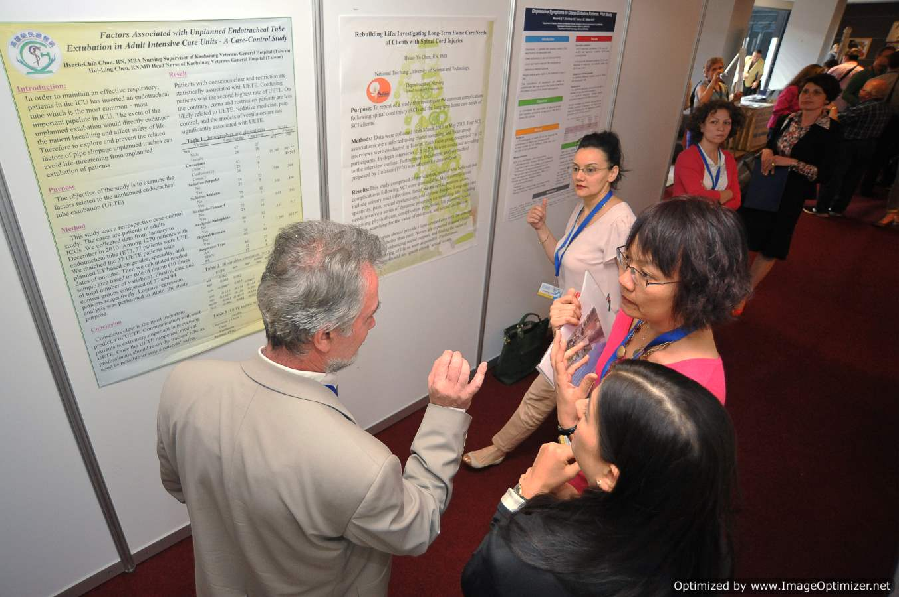
四、參加國際會議建議
- 本院現有設備僅能印刷紙製海報，若供院內或國內發表，因較無航程攜帶問題，均適用，但若發表地點為國外，基於搭機轉機隨身攜帶海報的方便性，採用防水可折的布類材質列印海報仍較合適，考量印製布類材質海報的相關設備所費不貲，建議可與相關廠商簽約，一則方便發表者攜帶，二則無須花費高價購置設備，三則印製費用低廉，亦符合精簡成本要求。
- 非常感謝院方每年編列預算，讓大家有機會出國參加國際研討會，進一步了解各國臨床實務及研究趨勢，但在經費有限情況下，畢竟是僧多粥少，建議未來可思考將補助參加國際研討會，由現行全額補助改成僅補助機票及報名費，這樣在有限預算下，仍可增加補助名額，造福更多人員參加國際學術研討會出吸收新知外，還可以促進國民外交。

